МИНИСТЕРСТВО ОБРАЗОВАНИЯ РЕСПУБЛИКИ БЕЛАРУСЬ  
Учреждение образования «БЕЛОРУССКИЙ ГОСУДАРСТВЕННЫЙ   
ТЕХНОЛОГИЧЕСКИЙ УНИВЕРСИТЕТ»

Факультет Информационных технологий

Кафедра Информационных систем и технологий

Специальность 6-05-06-12/01 «Программная инженерия»

**ПОЯСНИТЕЛЬНАЯ ЗАПИСКА КУРСОВОГО ПРОЕКТА**

по дисциплине «Компьютерные языки разметки»

Тема: Веб-сайт «Интернет-магазин парфюмерии»

**Исполнитель**

студентка 1 курса 6 группы ________________ Жуковская П.Э.

подпись, дата

**Руководитель**

______________ Барковский Е. В.

должность, ученая степень, ученое звание подпись, дата

Допущен(а) к защите __________________________________ ____________

__________________________________ ____________

__________________________________ ____________

дата, подпись

дата, подпись

Курсовой проект защищен с оценкой

Руководитель _________________ ______________ Барковский Е. В.

подпись дата инициалы и фамилия

Содержание

Введение 3

1. Постановка задачи 4

**1.1 Обзор аналогичных решений** 4

**1.2 Техническое задание** 6

**1.3 Выбор средств реализации программного продукта** 7

**1.4 Выводы** 7

2.Проектирование страниц веб-сайта 7

**2.1 Выбор способа вёрстки** 7

**2.2 Выбор стилевого оформления** 7

**2.3 Выбор шрифтового оформления** 8

**2.4 Разработка логотипа** 8

**2.5 Разработка пользовательских элементов** 8

**2.6 Разработка спецэффектов** 10

**2.7 Выводы** 10

3.Реализация структуры веб-сайта 10

3.2 Добавление таблиц стилей Scss и CSS 12

3.3 Использование стандартов XML(SVG) 15

3.4 Использование XML для хранения данных 16

3.5 Использование JavaScript 16

3.6 Выводы 17

4.Тестирование веб-сайта 18

4.1 Адаптивный дизайн веб-сайта 18

4.2 Кроссбраузерность веб-сайта 20

4.3 Руководство пользователя 21

4.4 Выводы 23

Заключение 23

Список использованных источников 25

Приложение А 26

Приложение Б 28

# Введение

Наличие веб-сайта у любого бизнеса, независимо от отрасли, может оказать огромное влияние на его успех, так как люди могут дистанционно узнать о нём. Это может дополнительно привлечь их внимание, что в будущем повлияет на популярность, а также на продажи. В наши дни некоторые компании до сих пор не осознают, что большинство их клиентов посещают их веб-сайт перед получением услуги. Наличие веб-сайта может иметь решающее значение для получения большего дохода.

В случае с интернет-магазином парфюмерии веб-сайт даёт возможность как эффективно привлечь новых покупателей, так и выделиться среди конкурентов.

Учитывая то, что в наши дни большинство людей предпочитают заказывать всё больше товаров онлайн, и то , что товары повседневного использования, к которым во многом относится парфюмерия, как отдельный спектр товаров, лидирует в этом списке,- веб-сайт магазина парфюмерии это то , что позволит обеспечить больший охват покупателей , а также предоставит возможность дистанционного выбора и заказа продукции, что также повысит продажи.

Цель курсового проекта: разработать веб-сайт магазина волейбольной экипировки с использованием HTML5, а также с применением Sass/CSS3.

Задачи курсового проекта:

1. Создание макета веб-сайта и дизайна интерфейса.
2. Создание прототипов веб-страниц.
3. Разработка структуры веб-сайта.
4. Создание адаптивного дизайна для корректного отображения веб-сайта на разных устройствах с разной шириной экрана.
5. Тестирование веб-сайта в разных браузерах и на разных устройствах.

Целевой аудиторией являются люди любого пола и возраста, заинтересованные в приобретении парфюмерии или иных схожих товаров повседневного использования.

# 1. Постановка задачи

## **1.1 Обзор аналогичных решений**

Данный курсовой проект является веб-сайтом магазина парфюмерии. В данной сфере существует большое количество различных аналогичных решений. Далее будут представлены существующие веб-страницы схожей тематики.

Randewoo.ru – интернет магазин парфюмерии и косметики, предоставляющий большой ассортимент товаров как для женской, так и для мужской аудитории. К достоинствам можно отнести то , что веб-сайт имеет удобную навигацию и инструменты поиска товара . Однако, к недостаткам можно отнести то , что дизайн сайта устаревший и нуждается в серьёзных доработках, веб-сайт также не имеет ни мобильной ни планшетной версий (рисунок 1.1).

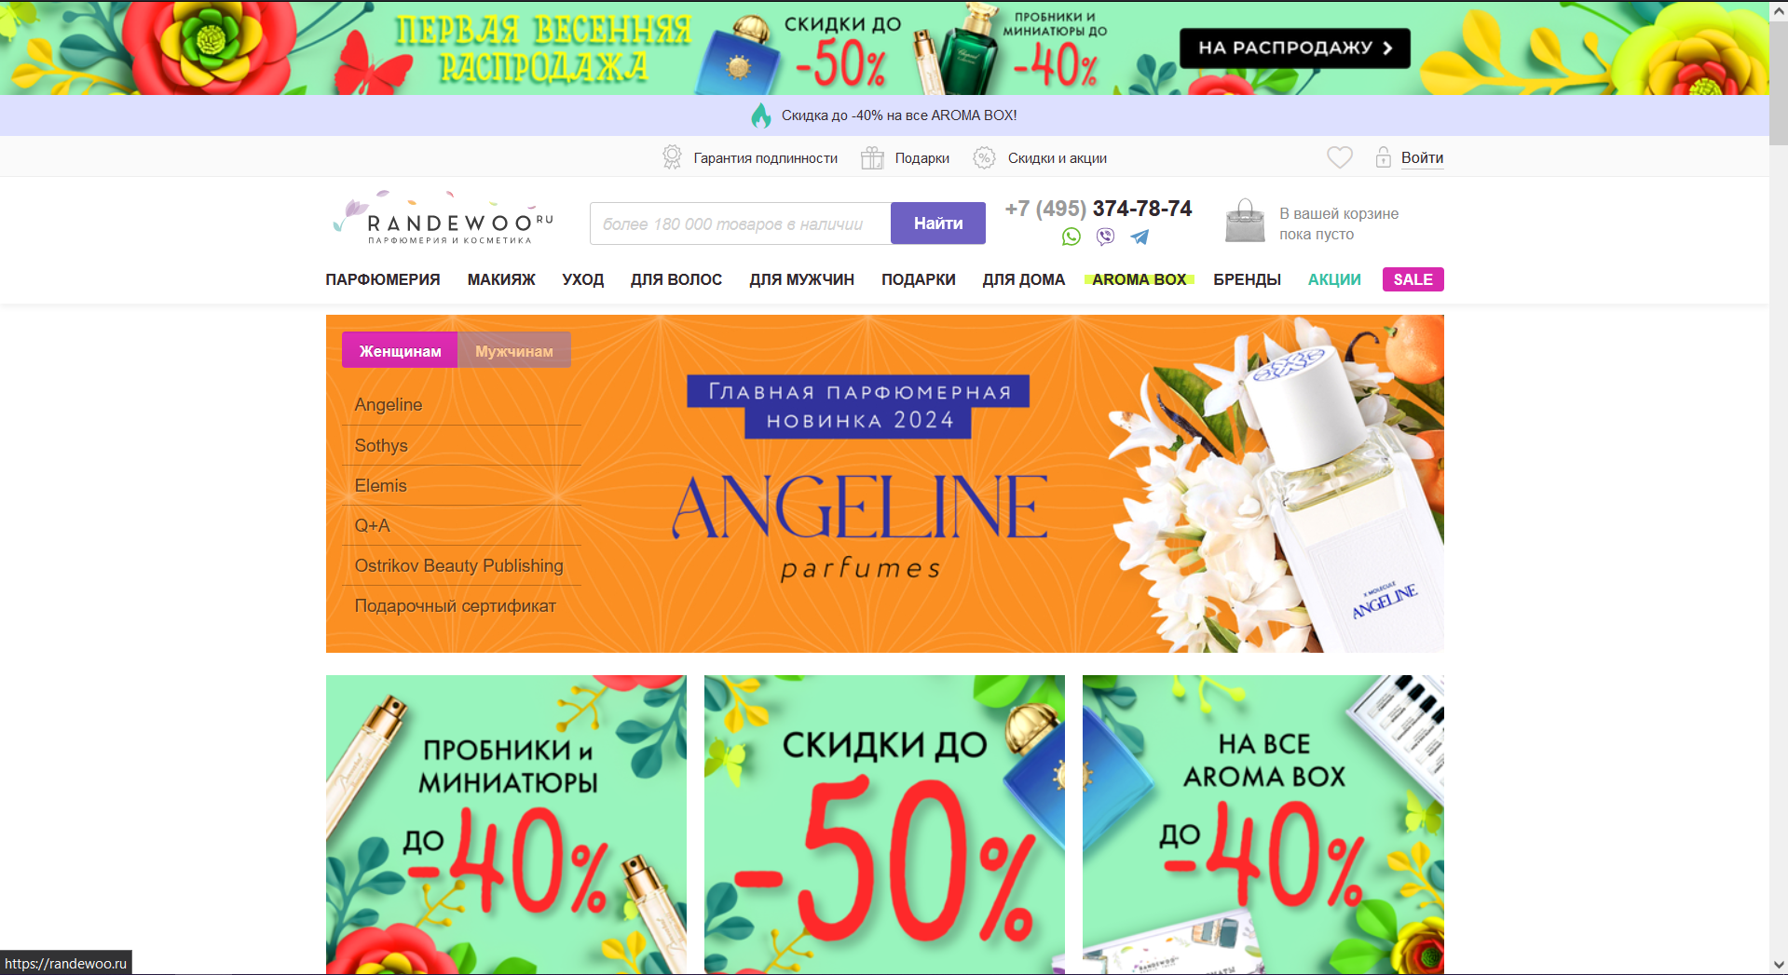

Рисунок 1.1 – Веб-сайт «Randewoo.ru»

Духи.рф – интернет-маркетплейс парфюмерии, специализирующийся на СНГ сегменте рынка. К достоинствам относится следующее: веб-сайт предоставляет большой выбор товаров для широкой (как женской, так и мужской) аудитории, имеет приятный дизайн и цветовую палитру, а также удобную поисковую систему. Из недостатков: веб-сайт не имеет ни мобильной ни планшетной версии (рисунок 1.2)

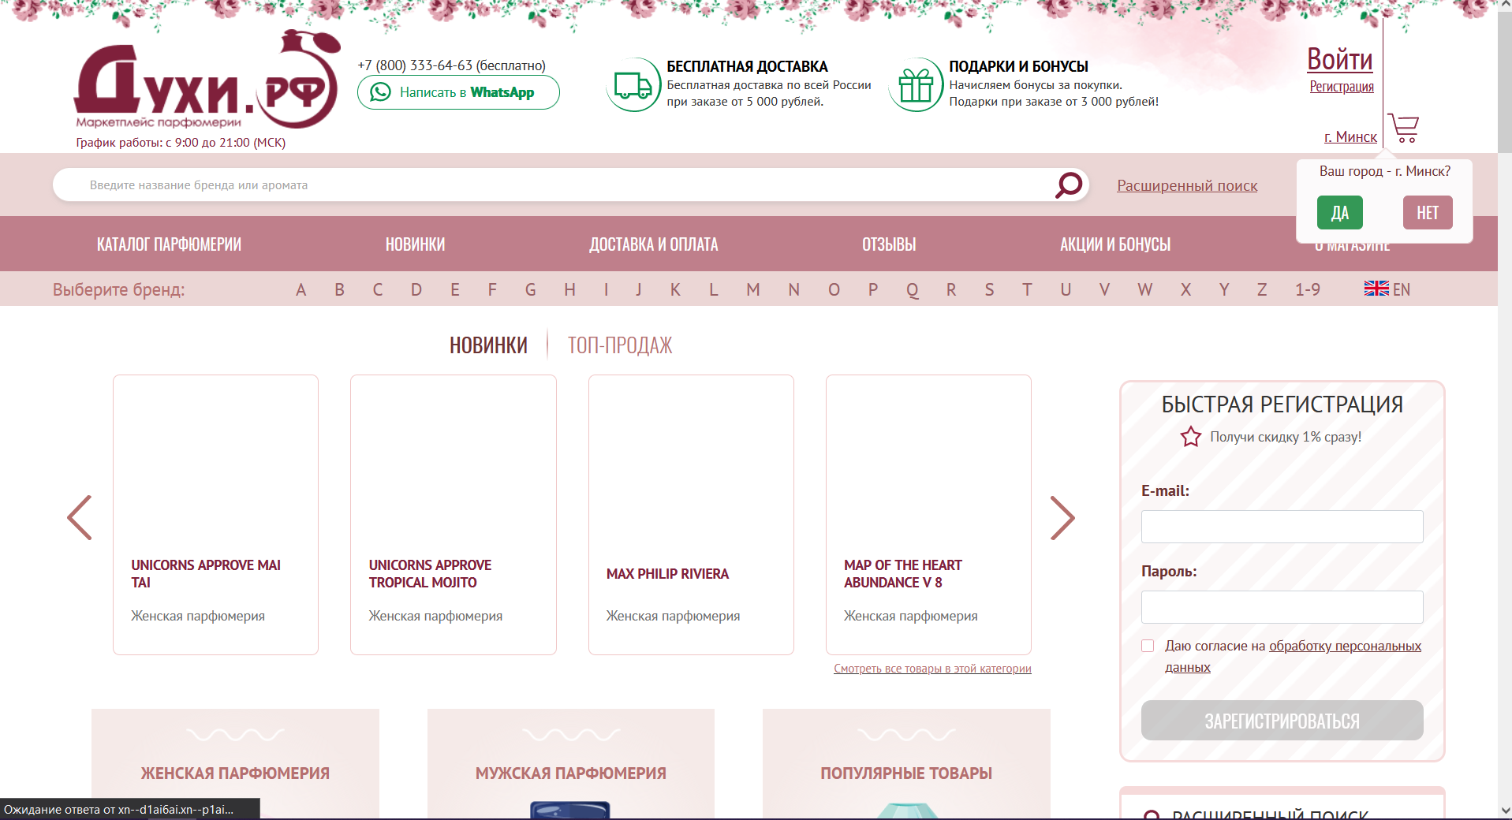

Рисунок 1.2 – Веб-сайт «Духи.РФ»

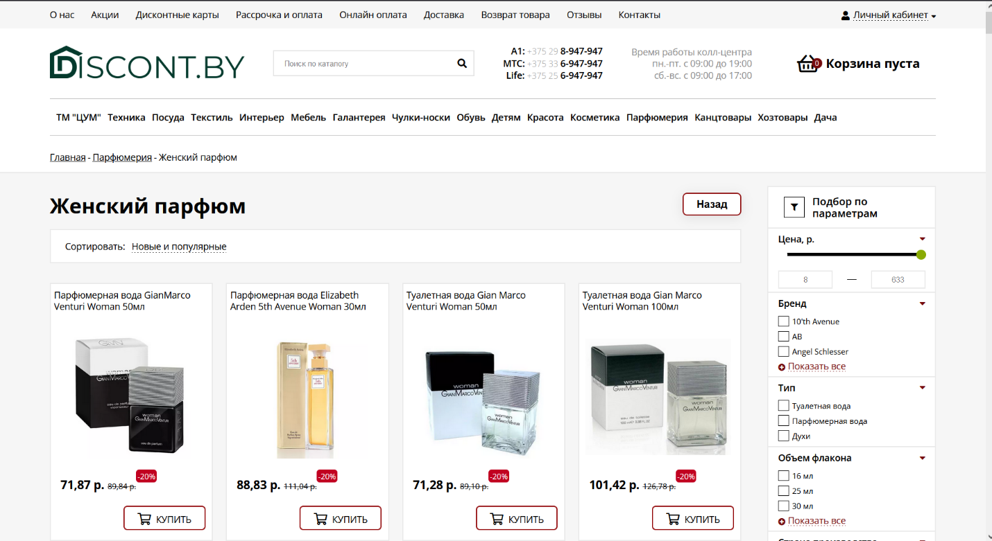Discont.by – интернет магазин , специализирующийся не только на продаже парфюмерии, но и на широком спектре других товаров. Достоинства: веб-сайт имеет множество удобных инструментов поиска, что сильно упрощает взаимодействие, имеет адаптивный дизайн(рисунок 1.4). Из недостатков: веб-сайт имеет довольно устаревшую и неудобную навигацию (рисунок 1.3).

Рисунок 1.3

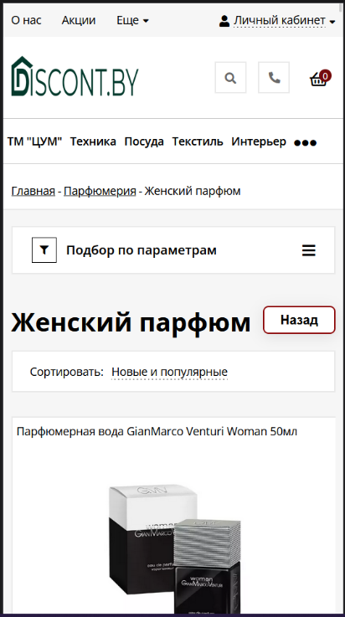Рисунок 1.4

## **1.2 Техническое задание**

Требуется создать веб-сайт из 5 страниц. Веб сайт должен содержать информацию о компании, о предоставляемых услугах. Основным контентом будут являться актуальные предложения по продаже парфюмерии.

Главной задачей веб-сайта является привлечение потенциальных клиентов и предоставление информации об предоставляемых услугах. Веб-сайт должен содержать актуальную информацию, нацелен на то, чтобы привлечь новых клиентов. Веб-сайт должен иметь простой и минималистичный дизайн, чтобы соответствовать сайтам флагманов в данной сфере.

Целью веб-сайта является привлечение большего количества потенциальных и удержание имеющихся клиентов, а также увеличение продаж товаров интернет-магазина.

Главная страница будет иметь шапку с элементами для навигации по сайту. В левом верхнем углу будет находиться логотип компании.

Так же на главной странице будет располагаться подвал, который будет содержать некоторые элемента навигации по сайту и контактную информацию.

На мобильных устройствах (ширина до 768px) страница будет адаптироваться под ширину устройства. Для планшетных устройств(ширина до 1000px) страница так же будет адаптирована. Начиная с ширины 1000px будет версия для персональных компьютеров.

Будет реализован макет для каждой из страниц сайта в программе Figma.

## **1.3 Выбор средств реализации программного продукта**

Проект выполняется в текстовом редакторе Visual Studio Code.

При создании структуры веб-сайта использовался HTML5.

При создании стилевого оформления использовался CSS3 и SCSS.

Для хранения данных, отображаемых на страницах веб-сайта(названия , описания, цены товаров и тд.) использовался XML(eXtensible Markup Language – расширяемый язык разметки, который используется для описания и передачи данных в удобочитаемом формате. XML позволяет определять пользовательские теги, что делает его более гибким).

Для управления элементами в DOM и взаимодействия HTML и XML документов использовался JavaScript.

## **1.4 Выводы**

В данном разделе пояснительной записки были рассмотрены аналогичные решения, проведен анализ их преимуществ и недостатков, что сформировала представление о внешнем виде сайта. Были рассмотрены средства реализации веб-страницы, а так же редактор Visual Studio Code. Были поставлены требования, которые должны быть соблюдены в конечном продукте. Все это понадобится для выполнения поставленной задачи и создания качественного веб-сайта.

# 2.Проектирование страниц веб-сайта

## **2.1 Выбор способа вёрстки**

Требования проекта включают в себя адаптивность и кроссбраузерность. По этой причине была выбрана flex-box вёрстка

Flex – это технология, которая имеет достаточно широкую поддержку браузеров. Flexbox предоставляет инструменты для быстрого создания сложных, гибких макетов, и функции, которые были сложны в традиционных методах CSS.

## **2.2 Выбор стилевого оформления**

Выбор стилевого оформления является важным этапом разработки проекта.

При разработке веб-сайта было выбрано сочетание белого, светло-серого и светло-розового цветов.

## **2.3 Выбор шрифтового оформления**

Было выбрано одношрифтовое оформление текста на веб-странице.

Для всего отображаемого текста на странице был выбран шрифт Gill Sans. Он удобочитаем и хорошо вписывается в стиль веб-сайта.

## **2.4 Разработка логотипа**

Логотип — это фирменный знак, который люди ассоцируют с конкретным брендом. Логотип — это не абстрактный набор символов или просто красивое изображение.

Логотип выполнен под концепцию сайта. Чтобы вызвать у пользователя ассоциацию с волейболом и связанными с ним товарами .Для главной части логотипа взят образ волейбольного мяча . Логотип, представленный на рисунке 2 был создан с помощью Adobe Illustrator.

Рисунок 2 – Логотип веб-сайта «ParfumeEra.by»

Логотип является частью фирменного стиля, который позволяет сформировать имидж и образ компании ([сайта](https://beseller.by/uslugi/sozdaniye-saytov.html) , [интернет-магазина](https://beseller.by/)), связать товары, услуги, рекламу именно с вашим бизнесом, выделить вас среди конкурентов.

## **2.5 Разработка пользовательских элементов**

В проекте будут представлены элементы пользовательского интерфейса, с которыми пользователь сможет взаимодействовать: шапка страницы, блоки с информацией о товаре, навигационное меню, подвал с основной информацией.

Навигация – ключевой критерий удобства сайта. Представляет собой набор специальных приемов, методов и элементов, дающих возможность посетителям перемещаться между различными элементами и страницами сайта. Навигационное меню представлено на рисунке 2.1.

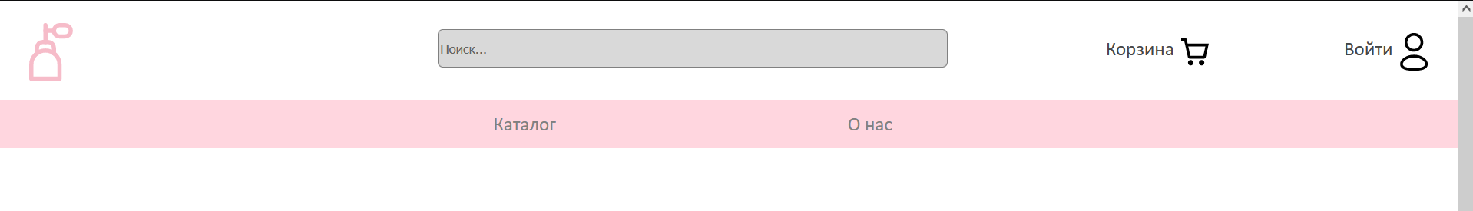

Рисунок 2.1 – Навигационное меню

Блоки-ссылки на товары(или их категории) в интернет-магазине должны быть оформлены так, чтобы привлекать внимание пользователей и помогать им Блоки-ссылки на товары(или их категории) в интернет-магазине должны быть оформлены так, чтобы привлекать внимание пользователей и помогать 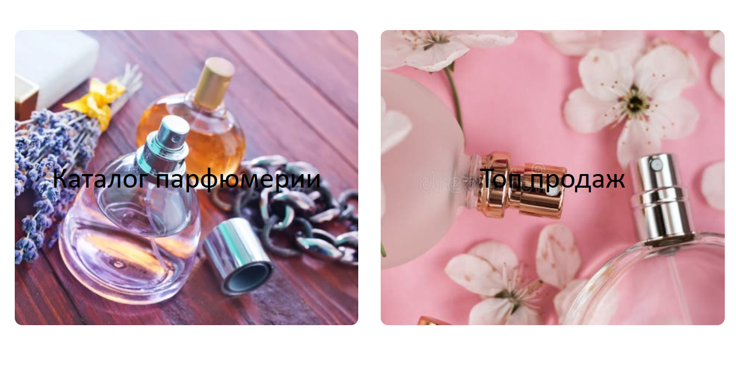им быстро найти нужный товар(рисунок 2.2).

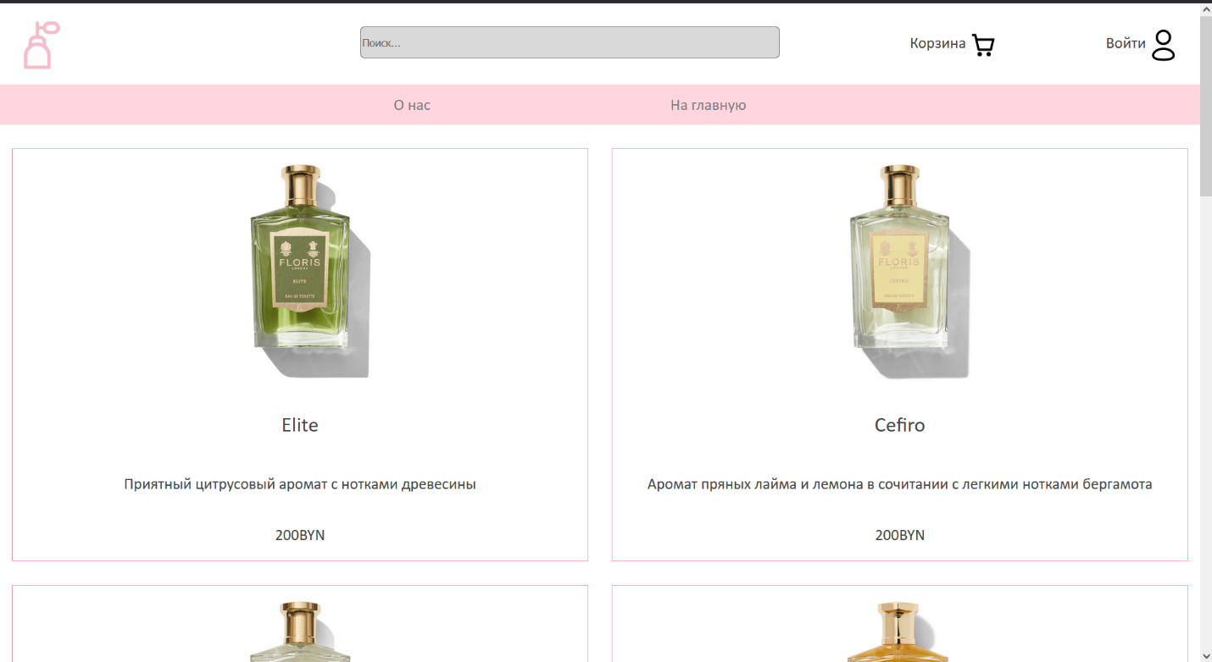Рисунок 2.2 – Блоки-ссылки на товары

Рисунок 2.3 – Страница каталога

Таким образом пользовательские элементы помогают увеличить удобство использования сайта клиентом и предоставить все виды информации , необходимые для формирования мнения и принятия решения о покупке.

## **2.6 Разработка спецэффектов**

 На сайте присутствуют динамические эффекты, которые придадут сайту интерактивность и сделают его более привлекательным для пользователя.

Рисунок 2.4 – Навигационное меню

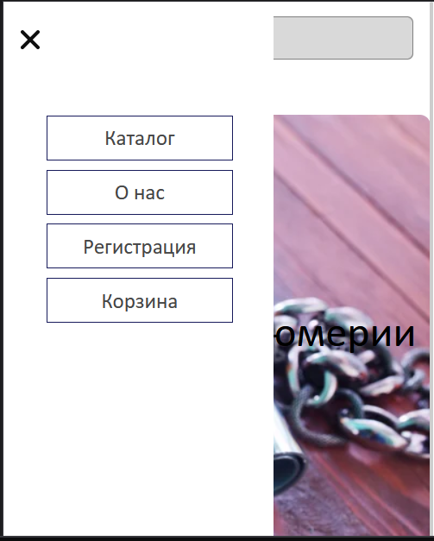В их числе анимации появления и исчезновения выпадающего меню , анимации кнопок, ссылок , текста на страницах веб-сайта и так далее.

Рисунок 2.5 – Меню в мобильной версии сайта

## **2.7 Выводы**

В данном разделе был создан прототип веб-сайта, определены задачи по созданию содержания на веб-сайте. Выбрано единое цветовое и шрифтовое оформления сайта для удобства просмотра пользователем. Разработан дизайн и расположение на сайте пользовательских элементов, спецэффектов и анимации. Логотип выполнен под концепцию сайта.

# 3.Реализация структуры веб-сайта

Структура веб-сайта представляет собой организацию связанных между собой документов, которая позволяет пользователям легко перемещаться по страницам. При формировании структуры необходимо учитывать потребности посетителей, их запросы и интересы.

Хорошая структура HTML-документа имеет большое значение для эффективной работы сайта. Вот несколько причин, почему это важно:

1. Улучшение доступности. хорошая структура HTML-документа может сделать сайт более доступным для пользователей с ограниченными возможностями. Например, правильное использование заголовков и других элементов разметки может помочь пользователям, использующим программы чтения с экрана, легче понимать контент.
2. Улучшение скорости загрузки: хорошая структура HTML-документа может ускорить загрузку страницы. Например, правильное использование семантических тегов может помочь браузеру быстрее загрузить страницу.
3. Улучшение совместимости: хорошая структура HTML-документа может помочь сделать сайт более совместимым с различными браузерами и устройствами. Это может улучшить пользовательский опыт и увеличить количество посетителей на сайте.

Тег <head> предназначен для хранения служебных элементов, которые не отображаются на странице, за исключением заголовка <title>.

Основное содержимое сайта размещается внутри тега <body>, который включает в себя семантические теги, такие как header, nav ,menu и footer, которые помогают программам понимать тип информации, содержащейся на странице.

Структура HTML главной страницы представлена в листинге 3.1.

<!DOCTYPE html>

<html lang="en">

<head>…</head>

<body>

<div class="container">

<header>…</header>

<nav>…</nav>

<main>

<section class="catalog" onclick="catalog()"></section>

<section class="top" onclick="best()"></section>

<aside class="reg">…</aside

</main>

<footer>…</footer>

</div>

</body>

</html>

Листинг 3.1 – Структура HTML главной страницы

С помощью тега <header> была создана шапка сайта для всех страниц и создано навигационное меню. “Подвал” страницы был, идентичный на всех страницах сайта, был реализован с помощью тега <footer>. Теги <section> , <main> и <div> были созданы для размещения на страницы и разметки основной информации.

3.2 Добавление таблиц стилей Scss и CSS

В ходе разработки проекта было применено внешнее подключение таблиц стилей, так как в ходе создания простой, логичной и понятной структуры веб-сайта разбиение необходимых стилей по файлам, относящимся к конкретным страницам значительно упрощает чтение кода, а также позволяет легко получать доступ к нужным элементам.

<head>

<meta charset=”UTF-8”>

<link rel=”stylesheet” href=”for-all.css”>

<link rel=”stylesheet” href=”main-style.css”>

<title>ParfumeEra.by</title>

</head>

Листинг 3.2 – Пример внешнего подключения таблиц стилей

Для определения стилей для повторяющихся элементов и основной разметки страниц было использовано внешнее подключение, при котором стили размещаются в отдельном файле и могут быть использованы на любой странице сайта.

Также для каждой страницы сайта был создан свой файл с таблицами стилей, что позволило улучшить и упростить структуру, а также при необходимости обеспечить более эффективную поддержку сайта в будущем. Такой подход позволяет быстро и легко вносить изменения в стили сайта, облегчает сопровождение проекта и ускоряет его загрузку.

.goods {

flex: 1 1 100%;

margin-bottom: 5%;

display: flex;

flex-flow: row wrap;

#caption {

flex: 1 1 100%;

text-align: center;

font-size: 25pt;

}

.good-div {

display: flex;

flex-flow: column wrap;

align-items: center;

justify-content: center;

flex: 1 1 40%;

border: 1px solid hsl(347, 100%, 80%);

margin-top: 2%;

cursor: pointer;

&:nth-child(2n+1) {

margin-right: 2%;

margin-left: 1%;

}

&:nth-child(2n+2) {

margin-right: 1%;

}

img {

width: 40%;

margin-top: 2%;

}

p {

text-align: center;

&:nth-child(2) {

font-size: 20pt;

}

}

}

}

@media (max-width: 480px) {

.goods {

flex-flow: column wrap;

.good-div {

flex: 1 1 100%;

margin-top: 10%;

img {

width: 50%;

}

&:nth-child(2n+1),

&:nth-child(2n+2) {

margin-right: 1%;

margin-left: 1%;

}

}

}

}

@media (min-width: 481px) and (max-width: 1000px) {

.good-div img {

width: 50%;

}

Листинг 3.3 – Использование Scss

goods{

flex: 1 1 100%;

/* border: 1px solid; */

margin-bottom: 5%;

display: flex;

flex-flow: row wrap;

}

#caption{

flex: 1 1 100%;

text-align: center;

font-size: 25pt;

}

.good-div{

display: flex;

flex-flow: column wrap;

align-items: center;

justify-content: center;

flex: 1 1 40%;

border: 1px solid hsl(347, 100%, 80%);

margin-top: 2%;

cursor: pointer;

}

.good-div:nth-child(2n+1){

margin-right: 2%;

margin-left: 1%;

}

.good-div:nth-child(2n+2){

margin-right: 1%;

}

.good-div img{

width: 40%;

/* border: 1px solid; */

margin-top: 2%;

}

.good-div p{

text-align: center;

}

.good-div p:nth-child(2){

font-size: 20pt;

}

@media (max-width:480px){

.goods{

flex-flow: column wrap;

}

.good-div{

flex: 1 1 100%;

/* margin-left: 1%;

margin-right: 1%; */

margin-top: 10%;

}

.good-div img{

width: 50%;

}

.good-div:nth-child(2n+1){

margin-right: 1%;

margin-left: 1%;

}

.good-div:nth-child(2n+2){

margin-right: 1%;

margin-left: 1%;

}

}

@media (min-width:481px) and (max-width:1000px){

.good-div img{

width: 50%;

}

}

Листинг 3.4 – Таблица стилей для страницы каталога

3.3 Использование стандартов XML(SVG)

Для создания логотипа сайта и иконок было принято использование SVG-формата. Этот формат позволяет картинкам сохранять свое качество, несмотря на размер экрана.

<?xml version="1.0" encoding="UTF-8"?>

<svg id="_Слой_1" data-name="Слой 1" xmlns="http://www.w3.org/2000/svg" viewBox="0 0 516.67 683.33">

<defs>

<style>…</style>

</defs>

<g id="SVGRepo_iconCarrier" data-name="SVGRepo iconCarrier">

<g id="ic-shopping-parfume">

<path class="cls-1"/>

<path class="cls-1"/>

<line/>

<line/>

<path class="cls-1"/>

</g>

</g>

</svg>

Листинг 3.5 – Пример использования SVG

3.4 Использование XML для хранения данных

Данные, необходимые для использования на страницах удобно хранятся отдельно в XML-документах. (Листинг 3.6)

<?xml version="1.0" encoding="UTF-8"?>

<data>

<slot>

<name>…</name>

<description>…<description>

<price>…</price>

<image>…</image>

</slot>

</data>

Листинг 3.6 – Использование XML для хранения данных

3.5 Использование JavaScript

JavaScript является одним из самых распространенных языков программирования для веб-разработки. Этот язык позволяет добавлять динамичность и интерактивность на веб-страницы, что делает пользовательский опыт более увлекательным и позволяет создавать более сложные веб-приложения. Пример использования JavaScript для анимации кнопок и выпадающего меню приведён в листинге 3.7:

let goods = [];

let WAY = "data/data.xml";

function loadXML(url) {

return fetch(url)

.then(response => response.text())

.then(str => new window.DOMParser().parseFromString(str, "text/xml"))

.then(data => {

goods = Array.from(data.querySelectorAll('slot')).map(goods => {

return {

name: goods.querySelector('name').textContent,

discr: goods.querySelector('description').textContent,

price: goods.querySelector('price').textContent,

image: goods.querySelector('image').textContent,

};

});

return goods;

});

}

function addItemsToDOM(goods) {

const goodsList = document.querySelector('.goods');

goods.forEach(good => {

const goodDiv = document.createElement('div');

goodDiv.className = 'good-div';

goodDiv.innerHTML = `

<img src="${good.image}">

<p>${good.name}</p>

<p>${good.discr}</p>

<p> ${good.price}</p>

`;

goodsList.appendChild(goodDiv);

});

}

document.addEventListener('DOMContentLoaded', function () {

loadXML(WAY).then(() => {

addItemsToDOM(goods);

})

.catch(error => console.error('Error fetching XML:', error));

})

Листинг 3.7 – Использование JavaScript для извлечения данных из XML документа и добавление их в соответствующих тегах на страницу веб-сайта

JavaScript может использоваться для создания различных интерактивных элементов на странице, таких как выпадающие меню, слайдеры, анимации, формы обратной связи и многое другое. С помощью JS можно изменять содержимое, стиль и расположение элементов на странице, а также обрабатывать действия пользователя, такие как клики и ввод текста, а также работать с данными , в частности с теми , которые хранятся в XML документах.

3.6 Выводы

На данном этапе была реализована структура на HTML, а также созданы таблицы стилей Scss/CSS. Было продемонстрировано использование стандартов XML и SVG, а также языка программирования JavaScript. Было определено стилевое оформление веб-сайта, созданы анимации, а также веб-сайт был подготовлен к следующему этапу – к тестированию.

# 4.Тестирование веб-сайта

4.1 Адаптивный дизайн веб-сайта

Для достижения адаптивности в проекте применялись методы flexbox вёрстки, а также использовались медиазапросы. Основная структура контента на странице разработана и с помощью вышеупомянутых медиазапросов адаптирована для устройств с разной шириной экрана.

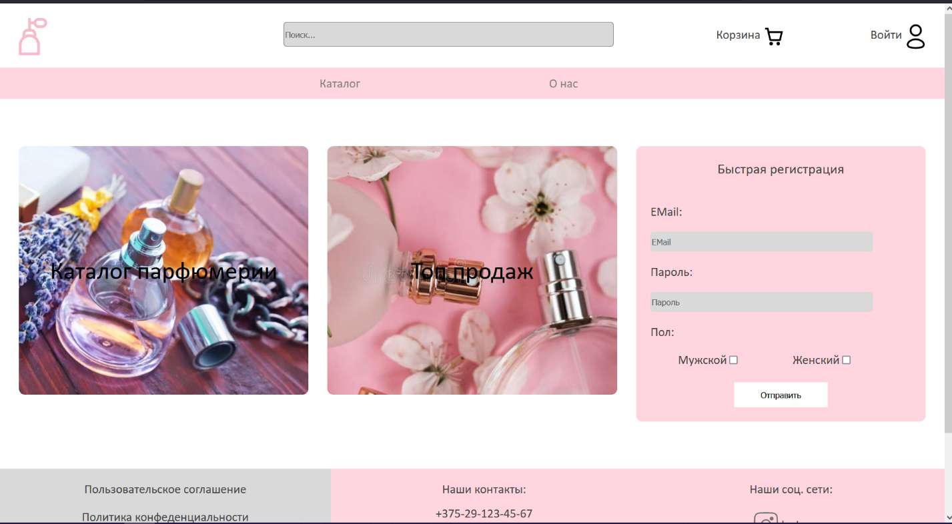Ресурс должен одинаково хорошо демонстрироваться на экране компьютера (рис. 4.1), планшете(рис. 4.2), смартфоне(рис. 4.3).

Рисунок 4.1

Медиазапросы использовались для перемещения и переставления основных элементов страницы при размерах мобильной и планшетной версий.

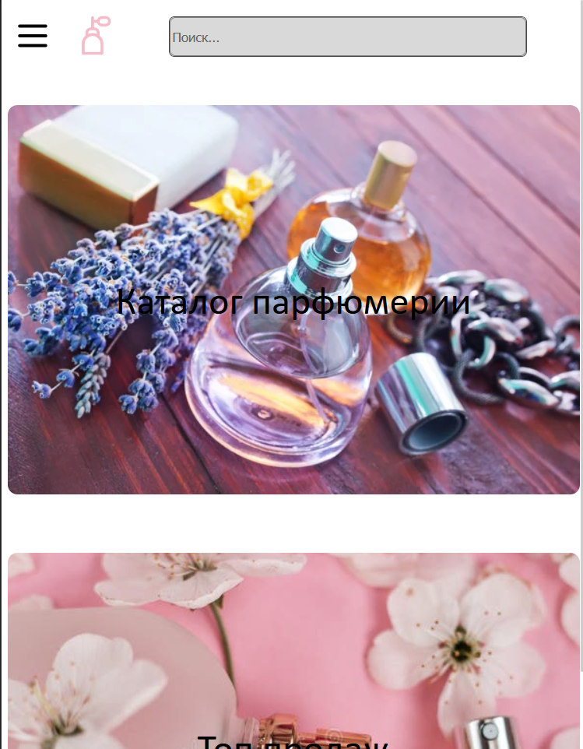Рисунок 4.2

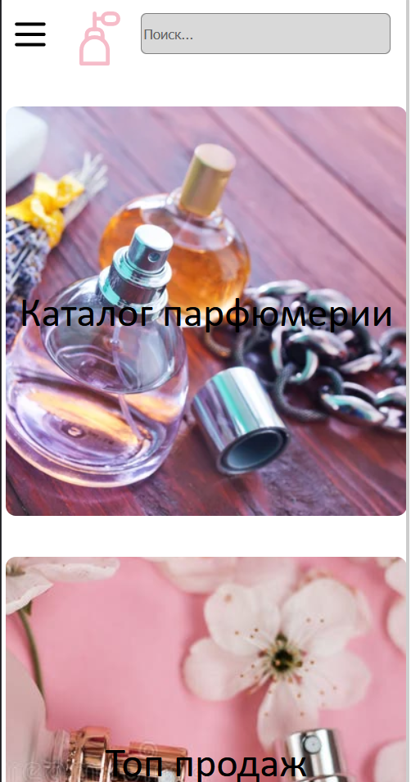Адаптивность является очень важным аспектом веб-разработки, так как позволяет сайту корректно отображаться на различных устройствах с различной шириной экрана. С увеличением числа устройств с различными размерами экранов, таких как смартфоны, планшеты, ноутбуки и настольные компьютеры, становится критически важным, чтобы сайт был доступен и удобочитаем на всех устройствах. Для этого создается адаптивный дизайн и

Рисунок 4.3

используется адаптивная верстка. В итоге сайт отлично позиционируется на всех основных типах устройств.

4.2 Кроссбраузерность веб-сайта

Кроссбраузерность – важный критерий корректной работы веб-сайта. Это как инструмент поддержания лояльности покупателей , так и привлечения новых , так как большое количество людей используют в повседневной жизни разные браузеры и корректное отображения веб-сайта на каждом из них – важный критерий в привлечении новых клиентов и удержании уже имеющихся.

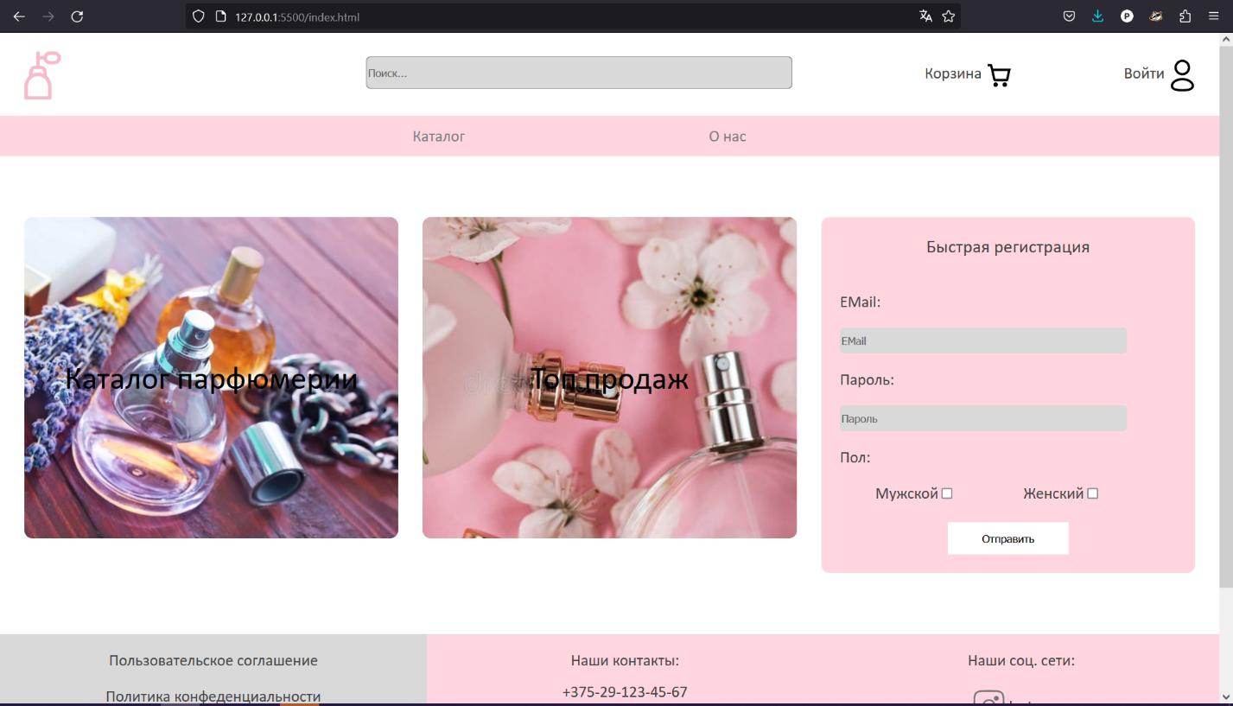После написания основной структуры страницы на HTML и внешнего стилевого оформления появился вопрос о тестировании. Веб-сайт был открыт при помощи различных браузеров.

Рисунок 4.4 - Отображение страницы в браузере Firefox

Так как проверка на кроссбраузерность возможна на данном этапе разработки только в ручную, некоторые свойства, которые некорректно отображаются в различных браузерах, могли остаться незамеченными.

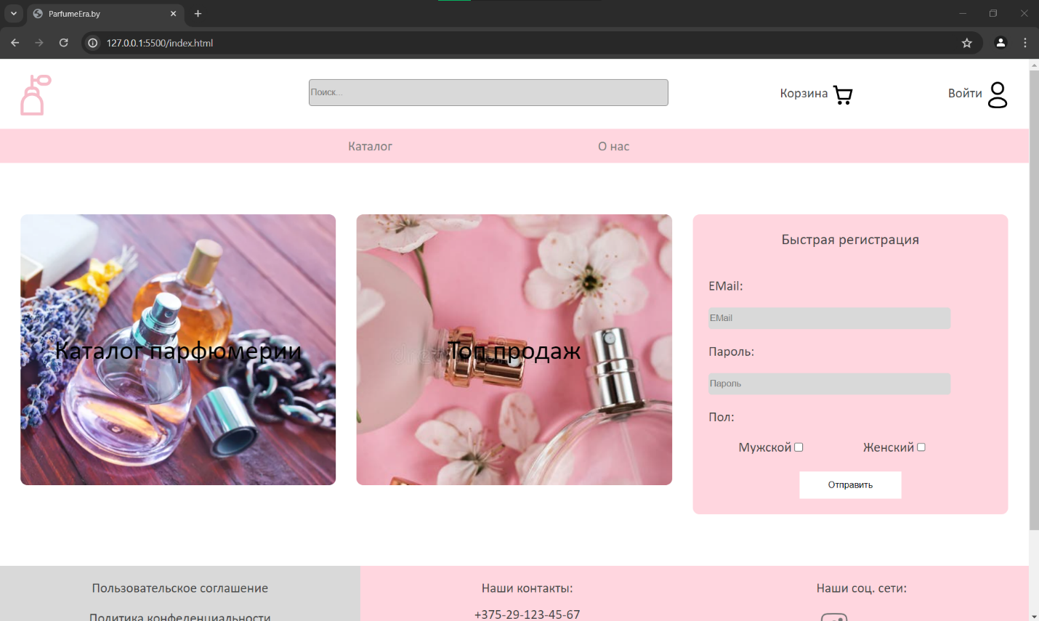

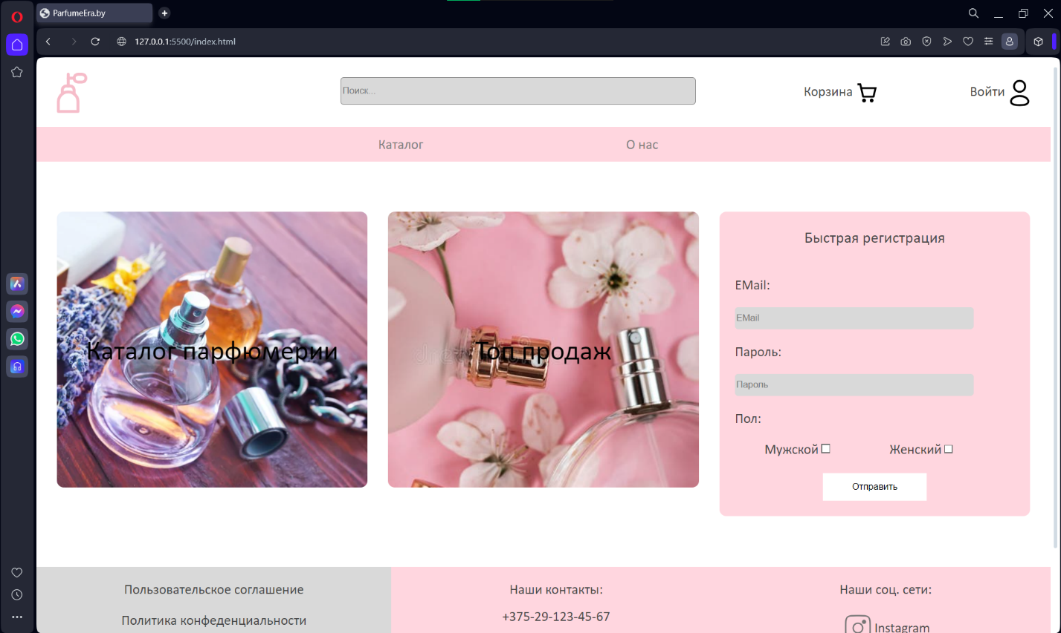Рисунок 4.5 - Отображение страницы в браузере Google Chrome

Рисунок 4.6 – Отображение страницы в браузере Opera

4.3 Руководство пользователя

Интерфейс веб-сайта интуитивно понятен пользователю. Основное взаимодействие с ключевыми элементами веб-сайта , то есть ссылок на ключевые категории и товары для покупки, а также с помощью кнопок 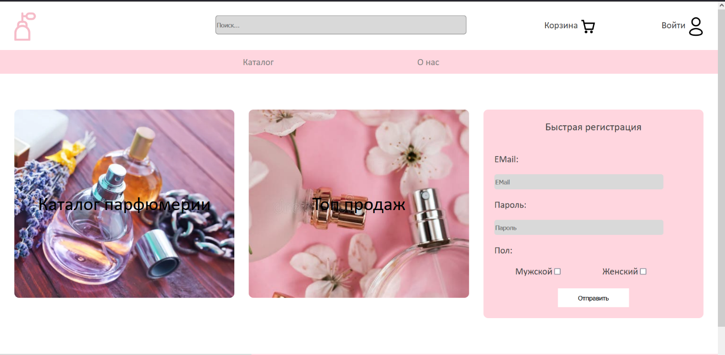навигационного меню. Пример представлен на рисунке 4.7.

Рисунок 4.7 - Ссылки на категории и кнопки навигационного меню

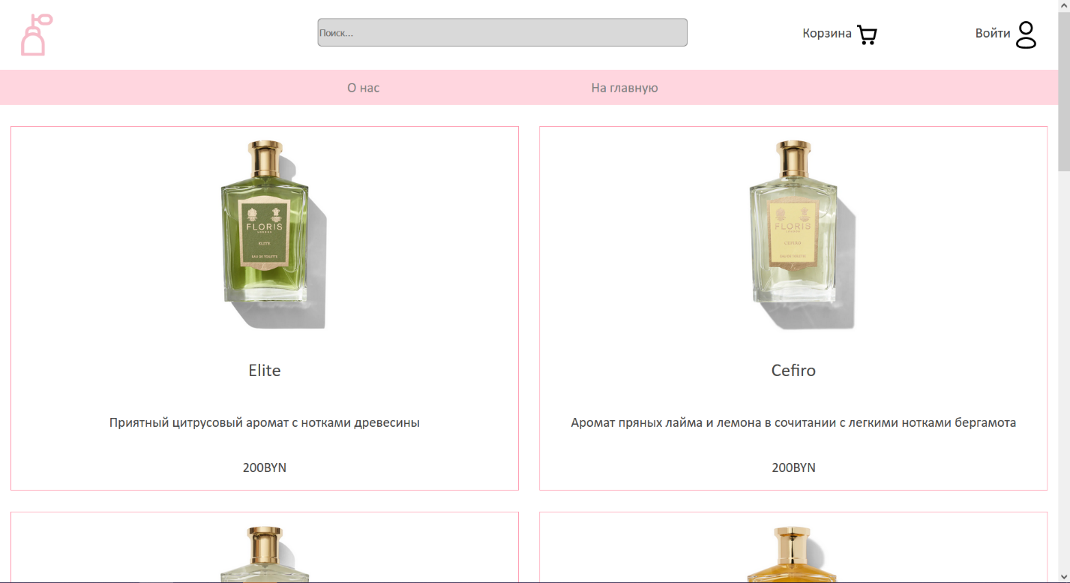С помощью вышеописанных блоков и ссылок пользователь может перейти к просмотру интересующих его товаров. После чего пользователь попадает на страницу каталога(рисунок 4.8)

Рисунок 4.8 – Страница каталога

На странице каталога пользователь может видеть все представленные товары , их изображение , название , цену и краткое описание.

В мобильной версии сайта функцию кнопок навигационного меню выполняет гамбургер-меню(Рисунок 4.10).

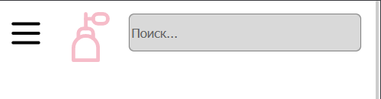Рисунок 4.9 – Кнопка гамбургер-меню

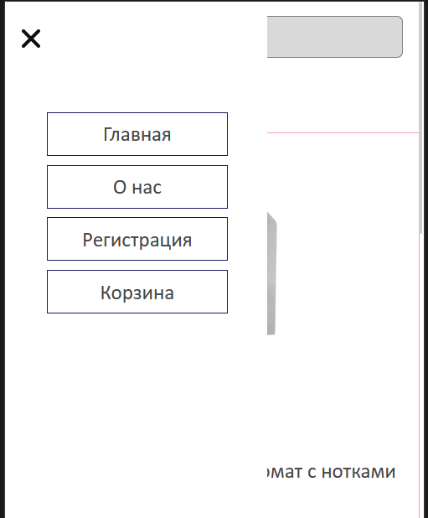При нажатии на кнопку(Рисунок 4.9). гамбургер-меню в левом верхнем углу страницы появляется выпадающее меню , дублирующее функционал меню компьютерной версии веб-сайта.

Рисунок 4.10 – Выпадающее меню

4.4 Выводы

В данном разделе было рассмотрено, как сайт ведет в себя на разных устройствах и в разных браузерах. С помощью тестирования были выявлена некоторые недочеты для дальнейшего усовершенствования продукта. Так же создано руководство пользователя, где кратко описано, как пользоваться сайтом.

Заключение

В ходе проделанной работы был создан полноценный сайт интернет-магазина парфюмерии.

При разработке данного веб-сайта был использован широкий ряд языков разметки и таблиц стиля, который позволил увеличить функциональность и многократно повысил качество конечного продукта. Была использована адаптивная верстка для корректного отображения на всех устройствах.

В ходе выполнения данной задачи были рассмотрены плюсы и минусы аналогичных решений. В процессе осмотра выяснилось, каких тенденции в разработке дизайна веб-сайта стоит придерживаться.

При формировании технического задания были продумано содержание основных страниц веб-сайта.

Были выбраны инструменты для разработки веб-сайта.

При проектировании были разработаны прототипы, а далее созданы макеты дизайна страниц веб-сайта, при опоре на который был реализован сам веб-сайт. Для разработки прототипов и макетов станиц было использована программа Figma.

Были разработаны пользовательские элементы, спецэффекты и логотип, для идентификации веб-сайта, среди миллионов других интернет ресурсов.

Для качественного отображения картинок, на любом устройстве, было решено применять SVG-изображения, также были созданы XML-документы для хранения данных и последующей вставки их на веб-страницу HTML.Были разработаны алгоритмы на языке программирования JavaScript для приведения в действие анимаций и вставки данных из XML-документа в HTML документ.

В ходе тестирования была продемонстрирована валидность, кроссбраузерность и адаптивность веб-сайта.

Было создано подробное руководство пользователя для использования веб-сайта.

В пояснительной записке описана реализация поставленных в рамках дипломного проекта ряда задач:

1. проанализировать существующие языки разметки, инструменты и библиотеки для создания веб-сайта;
2. разработать макет и прототип сайта;
3. разработать структуру веб-сайта;
4. наполнить сайт информацией по теме;
5. протестировать веб-сайт;
6. разработать руководство пользователя.

Таким образом была полностью достигнута поставленная цель по разработке веб-сайта, были учтены все требования, все задачи курсового проекта выполнены.

Список использованных источников

1. Как пользоваться Фигма:инструкция, как пользоваться плагинами, мокапами, пером, маской, автолейаутом, пипеткой и слайсом в Figma [Электронный ресурс]. – Режим доступа:https://craftum.com/blog/kak-polzovatsya-figma/?ysclid=lvnvwrg5qc16377003 Дата доступа: 20.02.2024.
2. Sass: основы Sass [Электронный ресурс]. – Режим доступа: https://sass-scss.ru/guide/?ysclid=lvnuvffa1a740804066. – Дата доступа: 15.04.2024.
3. Вёрстка на Flexbox в CSS. Полный справочник [Электронный ресурс]. – Режим доступа: https://medium.com/@stasonmars/вёрстка-на-flexbox-в-css-полный-справочник-e26662cf87e0 – Дата доступа: 01.04.2024
4. Руководство по HTML, CSS [Электронный ресурс] – 2002 – Режим доступа: <https://htmlbook.ru/> – Дата доступа: 10.03.2024
5. MDN Web Docs [Электронный ресурс] – 2013 – Режим доступа: <https://developer.mozilla.org/ru/docs/Web> – Дата доступа: 10.03.2024

# Приложение А

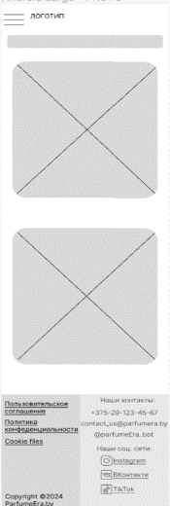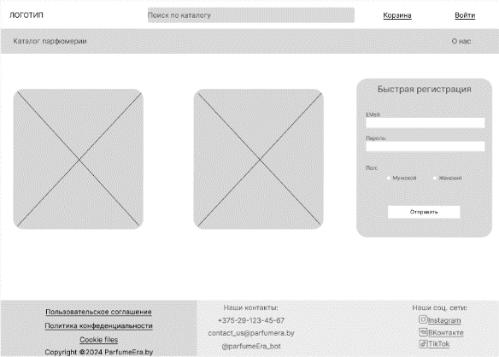**Прототипы Веб-страниц**

а б

а – декстопная версия, б – мобильная версия

Рисунок 1– Главная страница

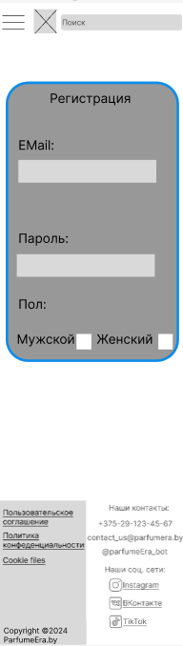

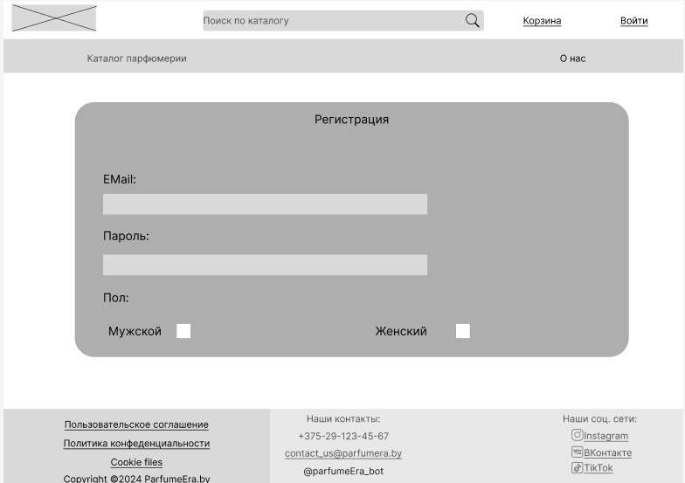 а -десктопная версия б -мобильная версия

Рисунок А2 – страница регистрации

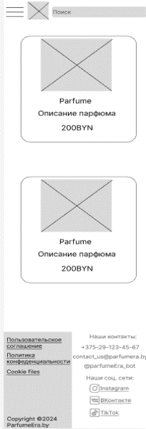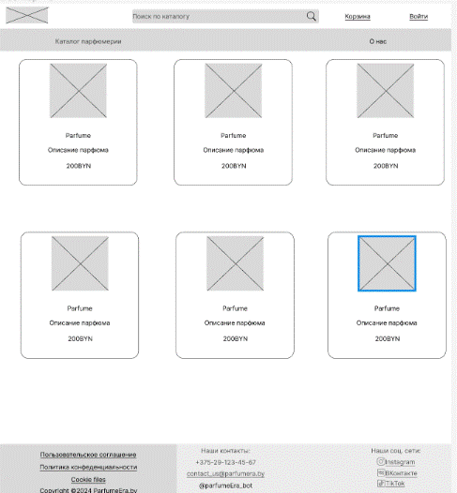а -десктопная версия б-мобильная версия

Рисунок А3 – Страница каталога

# Приложение Б

**Макеты страниц**

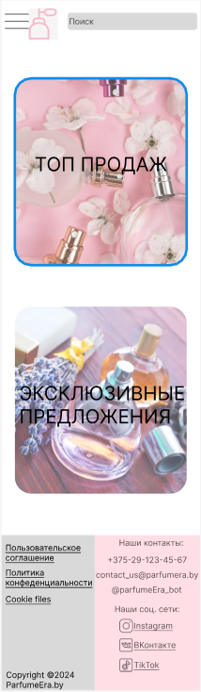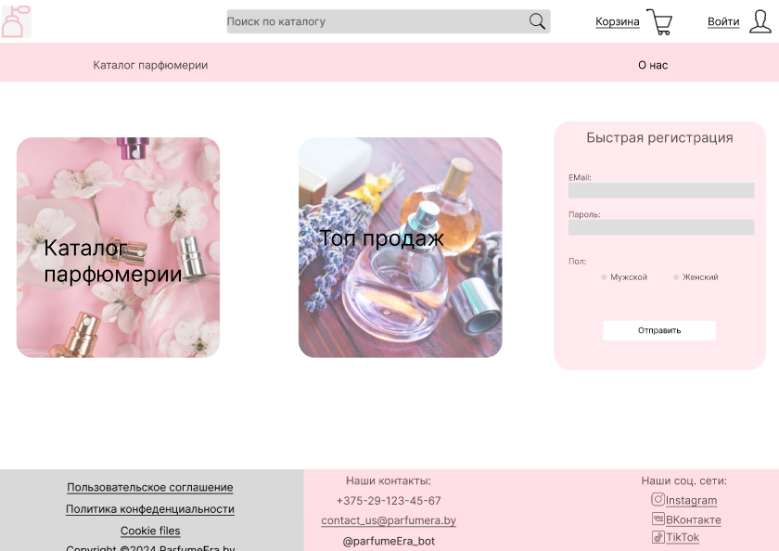

а -десктопная версия б-мобильная версия

Рисунок 1 - Главная страница

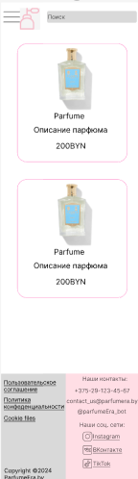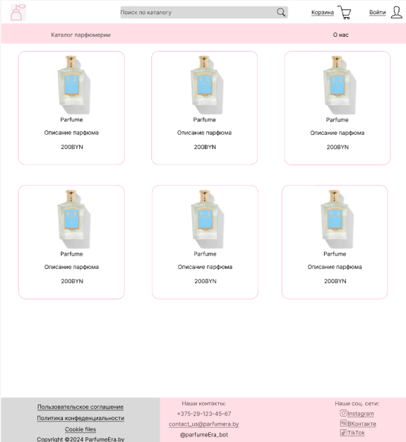

а-десктопная версия б-мобильная версия

Рисунок 2 – Страница каталога

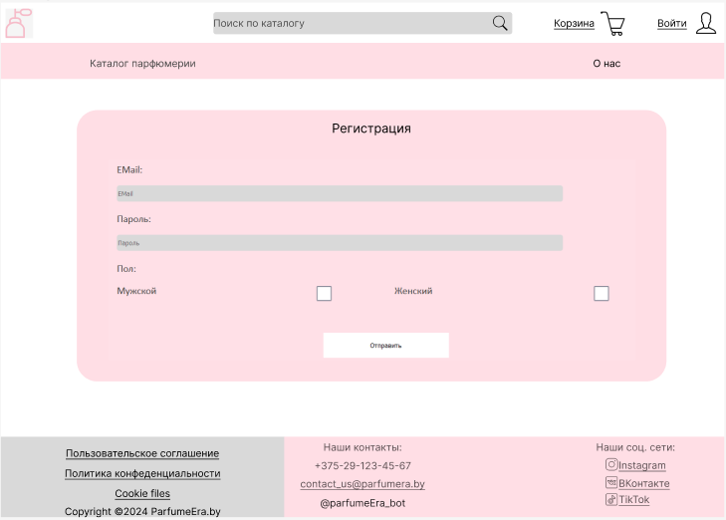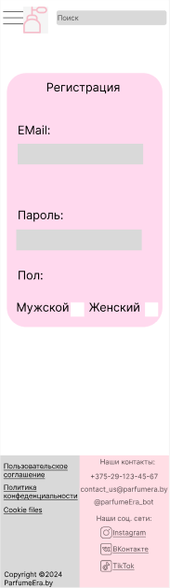а-десктопная версия б-мобильная версия

Рисунок 3 – Страница регистрации

# Приложение В

# Листинг HTML-документа

<!DOCTYPE html>

<html lang="en">

<head>

<meta charset="UTF-8">

<meta name="viewport" content="width=device-width, initial-scale=1.0">

<link rel="stylesheet" href="for-all.css">

<link rel="stylesheet" href="catalog-style.css">

<title>ParfumeEra.by</title>

</head>

<body>

<div class="container">

<header>

<button class="menu-button" id="menu-button"></button>

<menu class="mobile-menu" id="mobile-menu">

<button class="close-menu" id="close-menu"></button>

<ul>

<li onclick="home()">Главная</li>

<!-- <li>Каталог</li> -->

<li onclick="about()">О нас</li>

<li onclick="reg()">Регистрация</li>

<li onclick="error()">Корзина</li>

</ul>

</menu>

<!-- <?xml version="1.0" encoding="UTF-8"?> -->

<svg>…</svg>

<div class="poisk">

<form>

<input type="search" placeholder="Поиск...">

</form>

</div>

<div class="cart">

<a>Корзина</a>

<img src="pics/cart-1-svgrepo-com.svg">

</div>

<div class="profile">

<a onclick="reg()">Войти</a>

<img src="pics/profile-svgrepo-com.svg"onclick="reg()">

</div>

</header>

<nav>

<!-- <a href="">Каталог</a> -->

<a href="about.html">О нас</a>

<a href="index.html">На главную</a>

</nav>

<section class="goods">

</section>

<footer>

<div class="left">

<p>Пользовательское соглашение</p>

<p>Политика конфеденциальности</p>

<p>Coockie files</p>

<p>Copyright ©2024 ParfumeEra.by</p>

</div>

<div class="right">

<div class="contact">

<p>Наши контакты:</p>

<a>+375-29-123-45-67</a>

<a>contact_us@parfumera.by</a>

<a>@parfumeEra_bot</a>

</div>

<div class="social">

<p>Наши соц. сети:</p>

<div class="inst">

<img src="pics/insta-svgrepo-com.svg">

<a>Instagram</a>

</div>

<div class="vk">

<img src="pics/vk-outline-svgrepo-com.svg">

<a>ВКонтакте</a>

</div>

<div class="tik">

<img src="pics/tiktok-outline-svgrepo-com.svg">

<a>TikTok</a>

</div>

</div>

</div>

</footer>

</div>

</body>

<script src="general.js"></script>

<script src="data.js"></script>

</html>

Листинг В1 – HTML-страница каталога

# Приложение Г

# Листинг CSS, SCSS

main {

flex: 1 1 100%;

display: flex;

flex-flow: row wrap;

margin-top: 5%;

}

.catalog,

.top,

aside {

flex: 1 1 20%;

border-radius: 10px;

}

.catalog {

display: flex;

align-items: center;

justify-content: center;

background-image: url(pics/depositphotos_56570359-stock-photo-perfume-in-bottle-2829955810.webp);

background-position: 100%;

margin-left: 2%;

margin-right: 2%;

height: 400px;

cursor: pointer;

}

.top {

display: flex;

align-items: center;

justify-content: center;

background-image: url(pics/different-bottles-perfume-pink-background-perfumery-fragrance-collection-115588170-3976503052.jpg);

background-position: 100%;

margin-right: 2%;

height: 400px;

cursor: pointer;

}

.catalog a,

.top a {

font-size: 30pt;

width: 100%;

text-align: center;

color: black;

}

aside {

margin-right: 2%;

background-color: hsl(347, 100%, 92%);

}

form {

width: 100%;

display: flex;

flex-flow: row wrap;

}

form .caption {

flex: 1 1 100%;

}

form .caption p {

text-align: center;

font-size: 17pt;

}

form .mail,

form .pass,

form .sex {

flex: 1 1 100%;

display: flex;

flex-flow: row wrap;

padding-left: 5%;

}

.mail p,

.pass p,

.sex p {

flex: 1 1 100%;

}

.mail input,

.pass input {

flex: 0 0 80%;

width: 80%;

height: 30px;

border-radius: 5px;

border: none;

margin-left: 0;

background-color: #D9D9D9;

}

.sex input {

margin-right: 10%;

}

.sex span {

margin-left: 10%;

}

form button {

height: 40px;

width: 150px;

margin-left: auto;

margin-right: auto;

margin-top: 5%;

margin-bottom: 5%;

border: none;

background-color: white;

cursor: pointer;

}

form button:hover {

border: 1px solid;

}

@media (max-width:480px) {

main {

flex: 1 1 100%;

width: 100%;

}

.catalog,

.top {

flex: 1 1 100%;

width: 100%;

margin-bottom: 10%;

margin-left: 1%;

margin-right: 1%;

}

aside {

display: none;

}

}

@media(min-width:481px) and (max-width:1000px) {

main {

flex: 1 1 100%;

}

main .catalog,

main .top {

flex: 1 1 100%;

margin-left: 1%;

margin-right: 1%;

margin-bottom: 10%;

}

aside {

display: none;

}

}

Листинг Г1 – Таблица стилей главной страницы

.goods {

flex: 1 1 100%;

margin-bottom: 5%;

display: flex;

flex-flow: row wrap;

#caption {

flex: 1 1 100%;

text-align: center;

font-size: 25pt;

}

.good-div {

display: flex;

flex-flow: column wrap;

align-items: center;

justify-content: center;

flex: 1 1 40%;

border: 1px solid hsl(347, 100%, 80%);

margin-top: 2%;

cursor: pointer;

&:nth-child(2n+1) {

margin-right: 2%;

margin-left: 1%;

}

&:nth-child(2n+2) {

margin-right: 1%;

}

img {

width: 40%;

margin-top: 2%;

}

p {

text-align: center;

&:nth-child(2) {

font-size: 20pt;

}

}

}

}

@media (max-width: 480px) {

.goods {

flex-flow: column wrap;

.good-div {

flex: 1 1 100%;

margin-top: 10%;

img {

width: 50%;

}

&:nth-child(2n+1),

&:nth-child(2n+2) {

margin-right: 1%;

margin-left: 1%;

}

}

}

}

@media (min-width: 481px) and (max-width: 1000px) {

.good-div img {

width: 50%;

}

}

Листинг Г2 – Scss файл для страницы каталога

# Приложение Д

# Листинг XML-файлов

<?xml version="1.0" encoding="UTF-8"?>

<data>

<slot>

<name>Elite</name>

<description>Приятный цитрусовый аромат с нотками древесины</description>

<price>200BYN</price>

<image>goods/EliteEDT100mlBottle.webp</image>

</slot>

<slot>

<name>Cefiro</name>

<description>Аромат пряных лайма и лемона в сочитании с

легкими нотками бергамота

</description>

<price>200BYN</price>

<image>goods/CefiroEDT100mlBottle.webp</image>

</slot>

<slot>

<name>Lilly</name>

<description>Сабалансированный цветочный аромат с выделяющимися

нотками розы

</description>

<price>250BYN</price>

<image>goods/LilyEDT100mlBottle.webp</image>

</slot>

<slot>

<name>A rose for her...</name>

<description>Сильный и долгоиграющий аромат розы</description>

<price>300BYN</price>

<image>goods/ARoseForEDPBottleWEB.webp</image>

</slot>

<slot>

<name>Cherry Blossom</name>

<description>Лёгкий весенний аромат, наполненный нотками свежести и

наполняющий весенним настроением

</description>

<price>300BYN</price>

<image>goods/CherryBlossomEDPBottleWEB.webp</image>

</slot>

<slot>

<name>Sirena</name>

<description>Стойкий аромат морского бриза с выделяющимися

нотками свежести вечернего моря

</description>

<price>320BYN</price>

<image>goods/SirenaEDPBottleWEB.webp</image>

</slot>

<slot>

<name>Honey Oud</name>

<description>Смесь ароматов английского мёда и ванили, отдающая

бархатной мягкостью и нотками дубового дерева

</description>

<price>350BYN</price>

<image>goods/HoneyOudEDPBottleWEB.webp</image>

</slot>

<slot>

<name>Mulberry Fig</name>

<description>Аромат последождевого леса , в сочитании с

лёгкими нотками запаха скошенной травы

</description>

<price>400BYN</price>

<image>goods/MulberryFigEDPBottleWEB.webp</image>

</slot>

</data>

Листинг Д1 – Листинг XML документа

# Приложение Е

# Листинг SVG

<?xml version="1.0" encoding="UTF-8"?>

<svg id="_Слой_1" data-name="Слой 1" xmlns="http://www.w3.org/2000/svg" viewBox="0 0 516.67 683.33">

<defs>

<style>

.cls-1 {

fill: none;

stroke: #f6bcc9;

stroke-linecap: round;

stroke-linejoin: round;

stroke-width: 50px;

}

</style>

</defs>

<g id="SVGRepo_iconCarrier" data-name="SVGRepo iconCarrier">

<g id="ic-shopping-parfume">

<path class="cls-1"

d="m191.67,325h0c92.05,0,166.67,74.62,166.67,166.67v166.67H25v-166.67c0-92.05,74.62-166.67,166.67-166.67Z" />

<path class="cls-1"

d="m291.67,358.33v-66.67c0-36.82-29.85-66.67-66.67-66.67h-66.67c-36.82,0-66.67,29.85-66.67,66.67v66.67" />

<line class="cls-1" x1="191.67" y1="25" x2="191.67" y2="225" />

<line class="cls-1" x1="191.67" y1="91.67" x2="291.67" y2="91.67" />

<path class="cls-1"

d="m358.33,25h66.67c36.82,0,66.67,29.85,66.67,66.67h0c0,36.82-29.85,66.67-66.67,66.67h-66.67c-36.82,0-66.67-29.85-66.67-66.67h0c0-36.82,29.85-66.67,66.67-66.67Z" />

</g>

</g>

</svg>

Листинг Е1 – Логотип в формате SVG

# Приложение Ж

# Листинг JavaScript

document.getElementById('menu-button').addEventListener('click', function () {

document.getElementById('mobile-menu').classList.toggle('open');

});

document.getElementById('close-menu').addEventListener('click',function(){

document.getElementById('mobile-menu').classList.remove('open');

})

function reg(){

window.location.href = "reg.html";

}

function error(){

window.location.href = "error.html";

}

function catalog(){

window.location.href = "catalog.html";

}

function best(){

window.location.href = "top.html";

}

function home(){

window.location.href = "index.html";

}

function about(){

window.location.href = "about.html";

}

Листинг Ж1 – Функционал кнопок и меню

let goods = [];

let WAY = "data/data.xml";

function loadXML(url) {

return fetch(url)

.then(response => response.text())

.then(str => new window.DOMParser().parseFromString(str, "text/xml"))

.then(data => {

goods = Array.from(data.querySelectorAll('slot')).map(goods => {

return {

name: goods.querySelector('name').textContent,

discr: goods.querySelector('description').textContent,

price: goods.querySelector('price').textContent,

image: goods.querySelector('image').textContent,

};

});

return goods;

});

}

function addItemsToDOM(goods) {

const goodsList = document.querySelector('.goods');

goods.forEach(good => {

const goodDiv = document.createElement('div');

goodDiv.className = 'good-div';

goodDiv.innerHTML = `

<img src="${good.image}">

<p>${good.name}</p>

<p>${good.discr}</p>

<p> ${good.price}</p>

`;

goodsList.appendChild(goodDiv);

});

}

document.addEventListener('DOMContentLoaded', function () {

loadXML(WAY).then(() => {

addItemsToDOM(goods);

})

.catch(error => console.error('Error fetching XML:', error));

})

Листинг Ж2 – Извлечение данных из XML документа и вставка их в HTML документ каталога

let goods = [];

let WAY = "data/data.xml";

function loadXML(url) {

return fetch(url)

.then(response => response.text())

.then(str => new window.DOMParser().parseFromString(str, "text/xml"))

.then(data => {

goods = Array.from(data.querySelectorAll('slot')).map(goods => {

return {

name: goods.querySelector('name').textContent,

discr: goods.querySelector('description').textContent,

price: goods.querySelector('price').textContent,

image: goods.querySelector('image').textContent,

};

});

return goods;

});

}

function addItemsToDOM(goods) {

const goodsList = document.querySelector('.goods');

goods.forEach(good => {

if (good.name === "Elite") {

const goodDiv = document.createElement('div');

goodDiv.className = 'good-div';

goodDiv.innerHTML = `

<img src="${good.image}">

<p>${good.name}</p>

<p>${good.discr}</p>

<p> ${good.price}</p>

`;

goodsList.appendChild(goodDiv);

}

else if(good.name==="Cefiro"){

const goodDiv = document.createElement('div');

goodDiv.className = 'good-div';

goodDiv.innerHTML = `

<img src="${good.image}">

<p>${good.name}</p>

<p>${good.discr}</p>

<p> ${good.price}</p>

`;

goodsList.appendChild(goodDiv);

}

else if(good.name==="Lilly"){

const goodDiv = document.createElement('div');

goodDiv.className = 'good-div';

goodDiv.innerHTML = `

<img src="${good.image}">

<p>${good.name}</p>

<p>${good.discr}</p>

<p> ${good.price}</p>

`;

goodsList.appendChild(goodDiv);

}

});

}

document.addEventListener('DOMContentLoaded', function () {

loadXML(WAY).then(() => {

addItemsToDOM(goods);

})

.catch(error => console.error('Error fetching XML:', error));

})

Листинг Ж3 - Извлечение данных из XML документа и вставка их в HTML документ каталога топа продаж